梅州机场塔台专用电动遮阳帘项目

采购文件

采购人：广东省机场管理集团有限公司梅州机场公司
2023年 5月

总 目 录

第一部分 邀请函

第二部分 报价人须知

第三部分 合同条款

第四部分 项目报价文件格式

第五部分 用户需求书

第一部分

邀 请 函

第一部分 邀请函
广东省机场管理集团有限公司梅州机场公司（以下简称“采购人”）就梅州机场塔台专用电动遮阳帘项目进行国内公开采购，现邀请合格的合作商（以下简称“报价人”）提交密封报价文件。
1.项目概况：
1.1项目名称：梅州机场塔台专用电动遮阳帘项目。
1.2项目地点：梅州市梅江区三角镇梅州机场。
1.3项目内容：梅州机场塔台专用电动遮阳帘项目。
1.4项目限价：96000.00元。
1.5资金来源：企业自筹资金。
1.6签订合同：总价合同。
2.采购内容：
2.1采购内容：
梅州机场现有塔台使用普通窗帘，管制员在指挥期间无法通过闭合普通窗帘的方式遮挡夏日阳光，造成塔台内部空调降温效果不佳，管制员不能以最佳精神状态进行指挥，为给管制员营造一个舒适工作环境，计划拆除现有塔台面对空侧部分窗帘，安装塔台专用电动遮阳帘，面积约52平方。
采购内容 | 数量 | 面积  （平方米） | 安装要求 | 最高限价  （万元）
塔台专用电动遮阳帘 | 1项 | 52 | 在确保不影响管制员指挥的情况下拆除原有窗帘，安装专用塔台专用电动遮阳帘。塔台专用电动遮阳帘技术要求详见用户需要。 | 9.6

备注：报价人需对所有内容提交报价，采购人有权依据实际情况调整塔台专用电动遮阳帘面积数量。
2.2服务内容：
注 1）报价人必须对全部服务内容进行报价，报价包含安装费、运输费、搬运费、人工费（含税金）等所有费用，采购人不再承担任何费用。
2）本文所指价格全部指人民币。
3）报价人出具的发票须为增值税专用发票。
（注：采购人可根据项目实际情况进行添加）
3.合格报价人资格条件：
3.1在中华人民共和国境内注册的独立的企业法人。
3.2报价人近三年没有因腐败或欺诈行为而被政府或业主宣布取消投标资格；同时，报价人（包括其关联公司）近三年未与广东省机场管理集团有限公司其下属的全资、控股公司、非法人实体单位发生各种诉讼或仲裁。（须就此项内容提供承诺函并加盖报价人公章，格式样版见附录3）。
3.3报价人出具本采购公告发布后未被列入以下系统相关名录的截图并加盖公章：
1）国家企业信用信息公示系统（http://www.gsxt.gov.cn/）的经营异常名录或严重违法失信企业名单（截图格式要求详见附录7）；
2）信用中国（http://www.creditchina.gov.cn/）的失信被执行人或企业经营异常名录（截图格式要求详见附录8）；
3.4法定代表人（或负责人）为同一人或者存在控股、管理关系的不同单位，不得参加同一项目报价，否则全部取消资格。
3.5未被广东省机场管理集团有限公司或其下属机构列入拒绝合作名单。
3.6报价人提交一份2020年1月1日以来完成飞行区等级4C及以上运输机场（或空管单位）塔台专用电动遮阳帘项目业绩复印件加盖公章。
3.7本项目不接受联合体报价。
（注：事业单位不适用上述第3.3条第（1）款。）
4.报价登记及获取采购文件（此项不适用）
5.报价文件的提交形式、地址和截止时间
5.1报价人须现场递交和邮寄两种方式（注：采购人可根据项目需求调整报价文件递交方式）递交项目报价文件。
5.2报价文件现场递交地址为：梅州机场公司综合部，收件人：张工
5.3报价文件递交截止时间：2023年5月18日17:00。（邮寄方式递交的报价文件以文件到达时间为准）
5.4报价文件按指定时间、地点送达，逾期递交的报价文件恕不接受。
5.5采购人不接受以邮件、电话、传真等形式的报价。
6.本项目不设未成交报价人经济补偿，准备报价文件和递交报价文件所发生的任何成本或费用由报价人自理。
7.有关此次采购之事宜，可按下列地址向采购人查询：
采购人：广东省机场管理集团有限公司梅州机场公司
地 址：广东省梅州市梅江区三角镇
联系人：张工
联系电话：0753-2113214
电动邮箱：zhangqingren@gdairport.com
8.投诉监督
报价人可以对本次采购活动中工作人员存在任何违纪行为向梅州机场公司纪检室（审计部）反映。
联系人：丘先生
联系电话：0753-2113321

第二部分

报 价 人 须 知

第二部分 报价人须知

目 录
一、说 明 10
1 项目说明 10
2 定义 11
3 合格的报价人 11
4 合格的服务 11
5 报价费用 11
二、采购文件 12
6 采购文件构成 12
7 采购文件的澄清 12
8 采购文件的修改 12
9 采购语言及计量单位 12
三、项目报价文件的编制 13
10 项目报价文件 13
11 商务文件（含资格审查文件）编制要求 13
12 技术文件（技术服务方案）编制要求 14
13 计算机文件 14
14 知识产权和专利权 14
15 保密 14
16 报价文件有效期 15
17 不允许偏离的条款 15
四、项目报价文件的递交 16
18 项目报价文件的密封和标记 16
19 递交报价文件截止时间 16
20 迟交的项目报价文件 16
五、综合评审过程 17
21 报价文件的递交 17
22 评审小组 17
23 项目报价文件的评审 17
24 报价文件的详细评审 18
25 综合得分计算 18
26 成交报价人的确定 18
27 与采购人的接触 18
六、授予合同 20
28 资格后审 20
29 合同授予标准 20
30 授予合同时更改采购服务数量的权力 20
31 接受和拒绝任何或所有报价文件的权力 20
32 成交通知书 20
33 签订合同 20
34 成交结果通知 21
附录 24

一、说 明

1 项目说明
  - 梅州机场公司拟就梅州机场塔台专用电动遮阳帘项目进行国内采购，本项目采用综合评审方式确定成交合作商，梅州机场公司组织综合评审工作。
  - 采购范围
1）采购内容及限价：详见邀请函采购内容及限价。
2）服务内容：详见用户需求。
明确服务内容、要求。
注：1、报价人必须对全部服务内容进行报价，报价应包含服务费、所有税费。
2、。。。。。。
  - 采购要求
    - 本项目技术服务进度要求：
（注：明确工作时间要求）
    - 报价人的项目报价应将相关服务分类报价，报价总和为本项目的项目总价。
    - 报价人所提供的工作方案必须详细、完整、可靠、可行性强。
    - 报价人报价中的服务费应是报价人为完成本项目的总服务费，包括但不限于“服务内容”中所列项目的费用。
    - 报价人必须提交对采购文件实质性响应的项目报价文件。
  - 现场考察
    - 现场考察由报价人自行前往，采购人不统一安排（注：采购人可根据项目需求自行组织）。报价人若需相关数据，须自行测量。

2 定义
  - 本文件中下列术语定义为：
服务： 指报价人提供梅州机场通用车辆维修服务采购相关技术支持。
报价人： 指与第3条规定的要求一致的、响应邀请函、参加报价的独立法人。
采购人： 广东省机场管理集团有限公司梅州机场公司
合同： 指由采购所产生的合同或合约文件。合同由梅州机场公司与成交报价人签订。

3 合格的报价人
  - 合格的报价人要求见邀请函中的第3点。

合格的服务
  - 合同中提供的所有服务，均应来自中华人民共和国或与之有正常贸易关系的国家和地区，本合同的支付仅限于对这些服务。

报价费用
报价人应承担所有编写项目报价文件和参加报价的所有费用，不论结果如何，采购人在任何情况下均无义务和责任承担这些费用。

二、采购文件

采购文件构成
  - 要求提供的服务、评审过程和合同条件在采购文件中均有说明。采购文件包括：
第一部分 邀请函
第二部分 报价人须知
第三部分 合同条款
第四部分 项目报价文件格式
第五部分 用户需求书

  - 报价人应认真阅读采购文件中所有的事项、格式、条款和规范等要求。报价人没有按照采购文件要求提交全部资料，或者项目报价文件没有对采购文件各方面都做出实质性响应的报价人的项目报价文件将被拒绝。

采购文件的澄清
7.1 采购人可以对已发出的采购文件进行必要的澄清或者修改。澄清或者修改的内容可能影响报价文件编制的，采购人将在递交报价文件截止时间前以书面形式（纸质版扫描件电动邮件发送）通知所有报价人，该通知内容作为采购文件的组成部分。
7.2 报价人对采购文件有异议的，应当在2023年5月18日12：00前以书面形式提出，纸质版加盖公章扫描件以电动邮件方式发送至采购人邮箱（zhangqingren@gdairport.com)。采购人认为确有必要答复的，将于递交报价文件截止时间前以书面形式予以答复，同时将书面答复的纸质版扫描件向所有报价人发送，该答复作为采购文件的组成部分。
7.3 采购人可根据采购文件的澄清情况，顺延报价文件递交截止时间。

采购文件的修改
  - 采购文件发出后，在报价文件递交截止日期前，采购人可对采购文件进行必要的澄清或修改。
  - 采购文件的修改的纸质版扫描件以电动邮件方式发送发送给所有报价人，采购文件的修改内容作为采购文件的组成部分，具有约束作用。
  - 采购文件的澄清、修改、补充等内容均以书面形式明确的内容为准。当采购文件、采购文件的澄清、修改、补充等在同一内容的表述上不一致时，以最后发出的书面文件为准。
  - 为使报价人在编制报价文件时有充分的时间对报价文件的澄清、修改、补充等内容进行研究，采购人将酌情延长报价文件递交的截止时间，具体时间将在报价文件的修改、补充通知中予以明确。

采购语言及计量单位
  - 采购方发出的采购文件采用中文。
  - 采购文件中使用的计量单位都是公制系统。

三、项目报价文件的编制

项目报价文件
  - 报价文件由商务文件和技术文件两部分组成。各部分文件应分别编制，并密封包装。
  - 报价文件的签署要求：报价文件所有需盖章或签字的部分均需报价人法定代表人或法定代表人授权委托代表盖章或签字，否则将被视为无效报价文件。
  - 报价文件包括纸质文件一式5份，计算机文件一式1份（注：如采购人需要）。纸质版正本1份，封面标注“正本”字样，副本4份，封面标注“副本”字样。正本与副本不符的内容，以正本为准。
  - 报价文件应做到清晰、完整，文本、图纸规格应当尽量统一。除非另有规定，否则报价文件的计量单位宜采用国际标准计量单位，尺寸齐全、准确，所有文字说明和文字标注以中文为准，报价均为人民币，时间均为北京时间。

商务文件（含资格审查文件）编制要求
  - 商务文件由下列资料组成：（注：应与项目合格报价人要求一致）
      - 封面：写明项目名称、商务文件、报价人名称及年月日；加盖报价人公章。
      - 目录。
      - 填妥并盖章的报价函（格式见附录2）。
      - 企业营业执照复印件（盖公章）。
      - 法定代表人证明书及法定代表人授权书（格式见附录3）
      - 广东省机场管理集团有限公司招标、采购管理平台合作商登记表（盖公章）。
      - 报价人没有因腐败或欺诈行为，与采购人无发生各种诉讼、仲裁和不良投诉的承诺函（盖公章）。
      - “国家企业信用信息公示系统”网站（www.gsxt.gov.cn）查询截图（盖公章）。
      - “信用中国”网站（www.creditchina.gov.cn）“失信惩戒”页面截图及下载的信用评估报告（盖公章）。
10）（根据项目合格报价人要求补充其他要求）
（注：事业单位不需要提供以上第8）项内容。）

技术文件（技术服务方案）编制要求（注：采购人可根据项目需求明确是否可与商务文件合并装订）
  - 技术文件（技术服务方案）内容包括：（根据用户需求填写，内容一般包括）
- 目录。
- 项目说明书（项目概况及报价人对项目的理解）。
- 本项目的工作方案，完工本项工作的具体举措，拟投入的设备设施、人员情况。
- 项目工期计划。
- 报价人认为有必要提供的其他资料。
- ……
  - 商务文件及技术文件密封要求：供应商应确保商务文件及技术文件密闭封装，可单独封装亦可合并封闭，用不透明包装物包装密封，外面标注“项目名称”、“报价人名称”及“报价文件”“报价人联系电话”“报价人邮箱”字样，若单独封装，应分别标注“商务文件”、“技术文件”外包装材料不应留有可在包封后添加或抽取报价文件的空隙，并在封口处加盖报价人公章。

计算机文件（注：如采购人未要求提供技术文件，该部分内容可以删除）
  - 报价人必须随技术文件同时提交一套无病毒计算机文件， 包括以下内容：
    - 一套PDF格式或PPT格式制作的电动版商务文件（资质文件和证书等可用扫描以图片方式保存）和技术文件。
    - 一套WORD格式的电动版文本文件。
13.2 计算机文件需采用U盘装载，所有文件不做压缩处理、不设密码，装于独立的信封，信封上注明“计算机文件”，与报价文件正本一起密封包装。

知识产权和专利权
  - 报价人应保证，采购人在中华人民共和国使用报价人在服务期间提供的成果的任何一部分时，免受第三方提出侵犯其专利权、商标或工业设计权的起诉。
  - 报价已包括所有应支付的，对专利权和版权、设计或其他知识产权而需要向其他方支付的版税。

保密
  - 如采购人向报价人提供图纸、详细资料、样品、模型、模件和所有其他资料，这些均被视为保密资料，仅被用于它所规定的用途，除非得到采购人的同意，不能向任何第三方透露。

报价文件有效期
  - ★项目报价文件应在邀请函规定的报价日后的90天有效期内保持有效。报价文件有效期比规定短的将被视为非响应报价而予以拒绝。
  - 特殊情况下在原有报价文件有效期截止之前，采购人可征求报价人同意延长报价文件有效期。这种要求与答复均应以书面形式提交。报价人可以拒绝采购人的这种要求。

不允许偏离的条款
  - 采购文件中的重要条款（带“★”号条款）不允许偏离，如项目报价文件中对重要条款有偏离，则是报价人的风险。
  - 对报价人须知17.1条中任何条款的偏离将导致报价文件无效。
  - 下述条款不应视作不可偏离：
- 未加注“★”号的条款；
- 用户需求书中已明确的报价人可提供其他优选报价文件部分。
  - 项目报价文件中优于用户需求书要求部分不视作偏离，将不被拒绝，报价人对这种优于用户需求书要求的情况必须单独说明。

四、项目报价文件的递交

项目报价文件的密封和标记
  - 报价人应将项目报价文件应第三部分12.2、13.2要求密封和标记。
  - 如果报价人递交的报价文件未按要求密封，采购人将拒绝接受其报价文件。
  - 如果因密封不严，标记不清而造成报价文件过早启封、失密等情况，采购人概不负责。

递交报价文件截止时间
  - 报价人应将正本和所有副本，由报价人代表按采购邀请函第5条要求于项目递交报价文件截止时间前送达报价地点。
  - 采购人可以通过修改采购文件自行决定酌情延长截止期。在此情况下，采购人和报价人受截止期制约的所有权利和义务均应延长至新的截止日期。

迟交的项目报价文件
  - 采购人将拒绝在截止时间后递交的任何项目报价文件。

五、综合评审过程

报价文件的递交
  - 采购人在采购文件中规定的日期、时间和地点组织接收报价文件。

评审小组
  - 本项目的评审工作由采购人内部组成评审小组完成。评审小组共X名成员（注：成员应为不少于3人，且为单数）。

项目报价文件的评审
  - 评审小组将审查项目报价文件是否完整、报价人是否符合合格条件、报价有无计算上的错误、文件签署是否合格、项目报价文件的总体编排是否有序。
  - 算术错误将按以下方法更正：
- 如果总价与数量乘单价的积而得到的总价不一致，则以单价为准计算总价。
- 如果用大写数值与用数字表示的数值不一致，以大写数值为准。
  - 在详细评审之前，评审小组会要审查每份项目报价文件是否实质上响应了采购文件的要求。实质上响应的报价文件应该是与采购文件要求的全部主要条款（加“★”号）、条件和规格相符，没有重大偏离的报价文件。
  - 如果项目报价文件实质上没有响应采购文件的要求，其报价文件将可能被拒绝。不满足下列情况之一的，其报价文件将可能被拒绝：
- 完全符合邀请函中第3点“合格的报价人”要求；
- 报价有效期符合采购文件规定；
- 报价人递交一种报价方案和报价；
- 报价没有超过最高限价；
- 报价函必须有法定代表人或授权代表签字且加盖公章；
- 报价文件必须有法定代表人或授权代表签字且加盖公章；
- 法定代表人授权书必须有法定代表人和被授权人的签字或盖章。
  - 如果通过初步评审的报价人少于3名，本次采购失败，采购人将修正采购文件后重新组织采购。
  - 如果重新组织评审通过初步评审的报价人仍然不足3名的，采购人按程序继续进行。
  - 没有符合资格条件报价人的项目，采购人将中止项目。
（注：23.6、23.7两款应在第二次采购时增加）

报价文件的详细评审
  - 评审小组对通过初步评审的报价文件中的商务服务、技术方案等方面采用百分制综合评分，其构成及权重为：价格部分得分占60％，商务技术部分得分占 40%，详细评分标准如下：
- 综合评分表（注：采购人应根据项目需求自行制定评分标准）
分值  构成 | 评审项目  （分值） | 评分标准
价格  （60分） | 报价  （60分） | 价格评审基准价=所有有效供应商报价的算术平均值，有效报价人最后投标报价等于基准价得满分60分，其他有效投标响应报价与基准价相比，每高1%扣1.5分，每低1%扣0.5分，扣完为止。
商务  技术  （40分） | 报价人类似项目业绩  （10分） | 对报价人2020年至今承接飞行区等级4C及以上运输机场（或空管单位）塔台专用电动遮阳帘项目合同数量进行打分：每提供一份合同的得0.5分；最多得10分。  注：须提供相关业绩的合同复印件，合同含签订合同双方的单位名称、合同项目名称、合同设备清单、签订合同双方的落款盖章、签订日期等，同一单位不同年度合同不重复计算，加盖单位公章，提供不全或不清晰，不得分。
商务  技术  （40分） | 所投产品技术要求及产品质量，制造商及产品的整体技术水平及行业内表现  （15分） | 根据采购技术文件要求，报价产品的主要技术性能指标对采购要求的响应情况，技术指标、产品性能、可靠性；以及所投产品的整体技术水平及行业内表现等在报价人之间横向比较：  具有明显的比较优势得12-15分；优势一般，得8-12分；较差，得3-8分
商务  技术  （40分） | 质保期  （5分） | 报价人所投产品在质保期一年的基础上承诺延长质保期，质保时间每增加一年得2分，此项最高得5分。  注：报价人须就此项提供承诺函，承诺函须加盖报价人公章，格式自拟，不提供或不加盖公章视为不响应不得分。
商务  技术  （40分） | 项目实施的重点、难点分析，认识及对策，制定不停航施工方案、质量保障措施  （10分） | 对本项目的重点、难点分析，认识及对策，制定不停航施工方案，质量保障措施对于采购文件相关要求的响应程度，针对本项目提出的服务和质量保障措施合理性、可靠性:  优秀得8-10分，良好的6-8分，一般得 4-6分，较差得 0-4 分。
商务  技术  （40分） | 总分 | 100分

2）价格评审细则：价格分满分60分，各报价人的价格得分按如下标准计算：
（1）基准价：取所有通过初步评审的报价人报价的算术平均值作为基准价，
（2）当报价等于基准价时，价格得分为 60分；
（3）当报价高于基准价时，按每高1%的在60分基础上扣1.5分，不足1%的按插值法计算，直至扣至0分；
（4）当报价低于基准价时，按每低 1%的 在60分基础上扣0.5分，不足1%的按插值法计算，直至扣至0分；
（5）按上述方法计算的结果保存两位小数，第三位四舍五入。
（注：采购人可根据项目实际情况对以上分数设置进行调整）

综合得分计算
  - 综合得分＝商务技术得分+价格得分。

成交报价人的确定
  - 评审小组按综合得分从高到低排序，推荐综合得分最高的报价人为第一成交候选人，综合得分次高者为第二成交候选人，依次类推，评审小组将推荐总得分前3名的报价人为成交候选人。如出现总得分相同，评审价低者排名靠前，若评审价仍相同，则由评审小组投票，按少数服从多数原则确定报价人排名先后。
  - 采购人根据评审小组的推荐，确定本项目成交报价人。

与采购人的接触
  - 除报价人须知的相关规定外，从报价文件截至之日起至授予合同期间，未经采购人书面要求，报价人不得就与其项目报价文件有关的事项与采购人联系。
  - 报价人试图对评审小组的评审或采购人授予合同的决定进行影响，都可能导致其报价文件被拒绝。

六、授予合同

资格后审
  - 采购决定将考虑报价人的财务、服务能力等，其基础是审查报价人提交的资格证明文件和其它采购人认为必要的、合适的资料。

  - 如果审查通过，则将合同授予符合第33.1条规定的报价人；如果审查没有通过，则取消其成交资格。在此情况下，评审小组将对技术和商务上充分满足采购文件要求的报价人中，综合得分次高的报价人能否满意地履行合同义务作类似的审查，或重新组织采购。

合同授予标准
  - 采购人将把合同授予被确定为实质上响应采购文件的要求并具有履行合同能力的符合采购需求、综合得分最高的报价人。

授予合同时更改采购服务数量的权力
  - 采购人在授予合同时有权在一定的幅度内对报价表中规定的服务数量予以增加或减少，但不得对单价或其它的条款和条件做任何实质改变。

接受和拒绝任何或所有报价文件的权力
  - 采购人保留在签署合同之前任何时候根据评审小组的决定拒绝所有或任何报价文件，以及宣布所有或任何项目报价文件无效的权力，对受影响的报价人不承担任何责任，也无义务向受影响的报价人解释采取这一行动的理由。

成交通知书
  - 在项目有效期期满之前，采购人将经过采购人确认的成交通知书以书面形式通知成交报价人。
  - 成交通知书将是合同的一个组成部分。

签订合同
  - 成交报价人在收到成交通知书后，应派遣其授权在合同上签字的代表与广东省机场管理集团有限公司梅州机场公司签署合同。

  - 合同的组成基于本采购文件的以下部分以及项目报价文件的相应的部分：
（1） 第三部分 合同条款
（2） 采购人的澄清文件
（4） 第五部分 用户需求书
（5） 报价人的报价文件
  - 如果成交报价人没有按照上述第33.1条规定执行，采购人将有充分理由取消该成交决定。在此情况下，采购人可将合同授予其他满足采购要求的报价人，或重新组织采购。

成交结果通知
  - 采购人将在广东省机场管理集团有限公司资源交易信息管理平台(wz.gdairport.com)发布采购结果，并于公示完毕后14 个工作日内向成交报价人发出《成交通知书》。

第三部分

合 同 条 款

第四部分

项目报价文件格式

附录1
附件1-1提供营业执照复印件加盖公章

附件1-2：合作商登记表
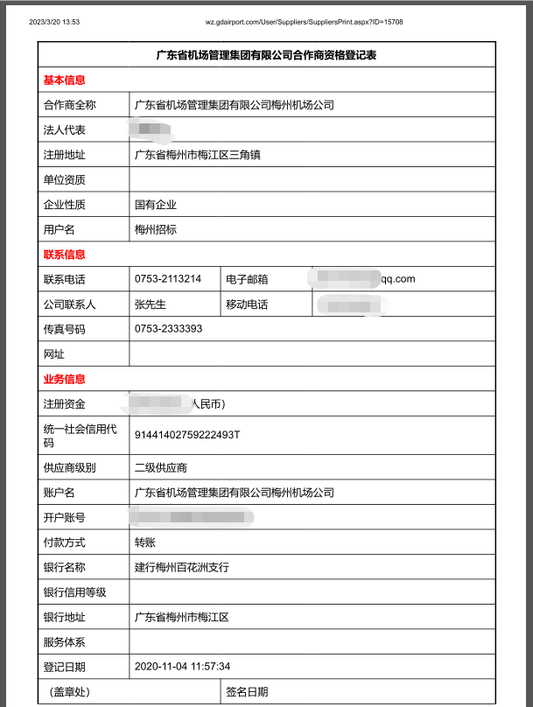
备注：登录广东省机场管理集团有限公司资源交易信息管理平台下载合作商登记表并加盖公章，否则将被认定为无效报价文件。

附录2
附录2-1
报 价 函

项目名称：XXXX项目

致: 广东省机场管理集团有限公司梅州机场公司（注：各采购人单位名称）

根据贵方为 XXXX项目采购的邀请函，作为经报价人正式授权代表报价人_______ ________(报价人名称和地址)的报价文件书签名方代表__________ __________(签名人全名, 职务), 在此提交项目报价文件, 正本一份, 副本四份。
签字人代表以此函申明并同意:
- 对随附报价表所规定的采购内容的总价为含税价人民币___ _元（大写： ________元）。
- 报价人将承担按照采购文件的所有条款履行合同的责任和义务。
- 报价人已详尽研究了所有采购文件包括修正文(如果有), 所有已提供的参考资料以及有关附件并完全明白, 报价人必须放弃在此方面提出含糊意见或误解的一切权力。
- 报价人之报价文件有效期为自报价之日起90 个日历日。
- 报价人同意按照采购人可能提出的要求提供与其所递交报价文件有关的任何其它数据或信息。
- 我方理解贵方不一定接受最低报价或任何贵方可能收到的报价文件。
本报价文件连同贵方成交通知书应构成对双方均有约束力的合同, 直至正式合同编制完毕并生效。

报价人名称： （盖公章）

法定代表人或授权代表签名：

日期：
附录2-2
报价明细表

序号 | 采购内容 | 总价(含税价) | 税率（%） | 备注
1 | XXX
2 | XXX
合计

报价人名称： （盖公章）

法定代表人或授权代表签名：

日期：

附录3 诚信承诺函及企业声明

3.1诚信承诺函

致：广东省机场管理集团有限公司 （采购单位名称或采购代理机构）
我司承诺我司（包括独立法人及关联公司和自然人）不存在以下情况，如有造假行为，我公司愿意无条件接受采购人的以下处理：
1.近三年，我司没有因腐败或欺诈行为而被政府或业主宣布取消投标资格；
2.近三年，我司（包括其关联公司）未与广东省机场管理集团有限公司其下属的全资、控股公司、非法人实体单位发生各种诉讼或仲裁；
3.我司非联合体报价。
上述承诺如有造假行为，我司愿意无条件接受采购人的以下处理：
1.取消本项目报价、成交资格，并在相关网站公示；
2.由采购人没收合同履约保证金；
3.三年至六年内停止或禁止参加广东省机场管理集团有限公司本部、各全资、控股公司及集团公司所属非法人实体单位的所有采购项目；
4.对不良行为予以纪录，并进行公告；
5.报广东省机场管理集团有限公司备案；
6.其他行政处理决定。

报价人名称： （盖公章）

法定代表人或授权代表签名：

日期：

3.2企业声明

企业声明

致：广东省机场管理集团有限公司梅州机场公司
我公司就参加 XXXX项目，作出郑重声明：
在项目采购、实施、运行过程中严格遵守贵公司相关管理规定。承诺如违反，将自愿接受：通报批评，记录不良行为，列入黑名单，禁止参加广东省机场管理集团有限公司本部、各全资、控股公司及集团公司所属非法人实体单位的所有采购项目。特此声明！

报价人名称： （盖公章）

法定代表人或授权代表签名：

日期：

附录4

4.1法定代表人证明书
法定代表人证明书

报价人名称：
单位性质：
地址：
成立时间： 年 月 日
经营期限：
姓名： 性别： 年龄： 职务：
系 （报价人名称）的法定代表人。
特此证明。

报价人名称： （盖公章）
法定代表人： （签字或盖章）
日期：

附件：法定代表人身份证正反面复印件并加盖报价人公章。

4.2法定代表人授权书
法人授权委托书
致：广东省机场管理集团有限公司

本人 （姓名）系 （报价人名称）的法定代表人，现委托 （姓名）为我司代理人。代理人根据授权，以我司名义签署、澄清、说明、补正、递交、撤回、修改项目编号为 的 （项目名称） 报价文件、签订合同和处理有关事宜，其法律后果由我司承担。
授权委托期限：自 年 月 日至 年 月 日止。
代理人无转委托权。特此委托。

报价人： （公章）
法定代表人： （签字或盖章）

代理人： （签字）性别： 年龄：
代理人身份证号码： 职务：
授权委托日期：

附：代理人的身份证正反面复印件并加盖报价人公章。
附录5
报价人的类似业绩
项目 | 合同名称 | 签订时间 | 服务内容 | 运输机场飞行区等级

注：2020年1月1日至今的业绩（以合同签订日期为准）。

附录6
企业资质荣誉业绩表

报价人应列出近3年内的获得的各项资质荣誉业绩，应附上相关证明材料。详见如下表格（各表格可按报价人的情况扩展与扩充）：
序号 | 项目名称 | 获奖时间 | 颁发单位备注
1
2
3
……
注：提供获奖证书复印件。

附录7
国家企业信用信息公式系统网站（www.gsxt.gov.cn）截图格式要求
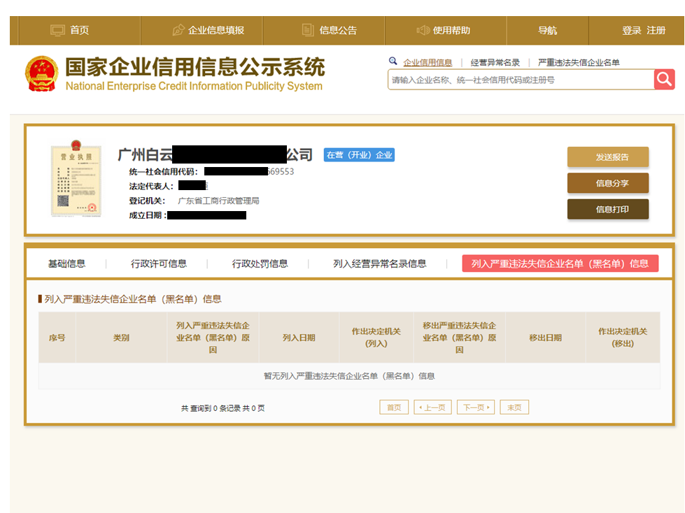

注：报价人须按上述格式要求截图并加盖公章，截图清晰显示报价人单位名称及列入严重违法失信企业名单信息，否则将被认定为无效报价文件。

附录8
“信用中国”网站（www.creditchina.gov.cn）截图格式要求
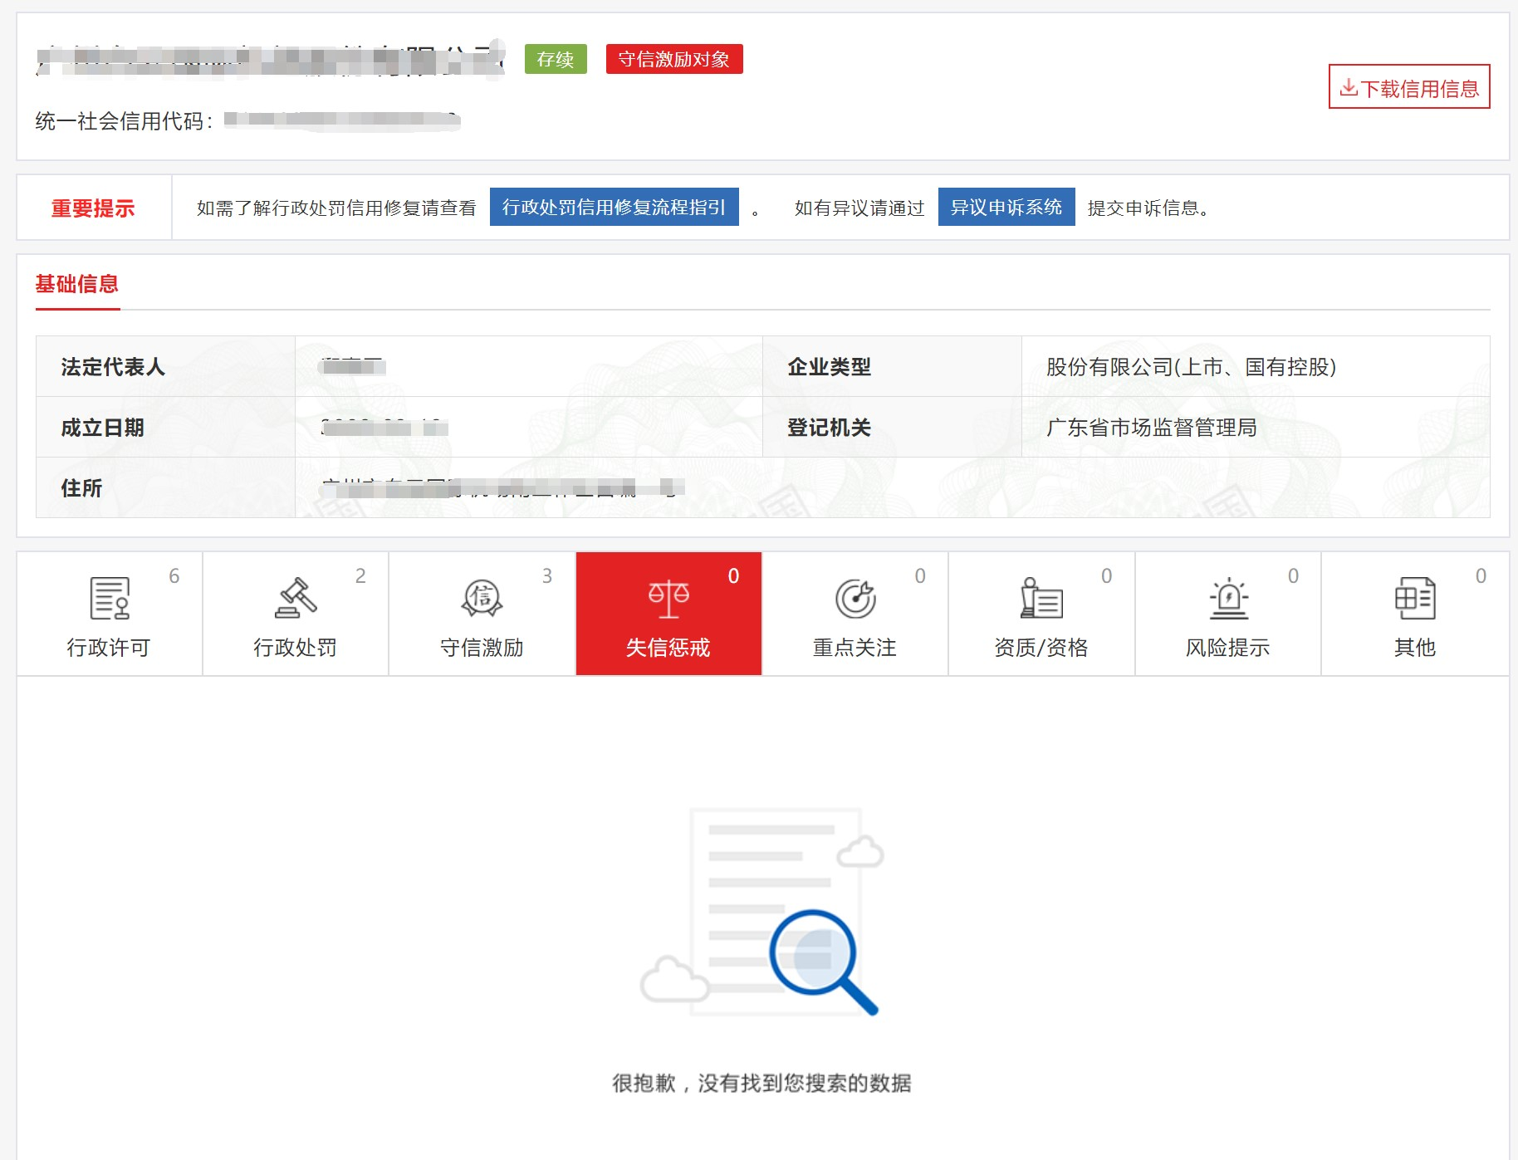

注：报价人须按上述格式要求截图并加盖公章，截图清晰显示报价人单位名称及列入信息，否则将被认定为无效报价文件。

附录9：
资格审查和报价文件有效性审查表
（注：采购单位可根据项目合格报价人资格要求进行调整）
项目名称：梅州机场塔台专用电动遮阳帘项目
序号 | 报价人名称  审查项目 | 是否符合 | 页码 | 备注
1 | 报价人为在中华人民共和国境内注册的独立的企业法人。提供营业执照复印件盖章公章。
2 | 广东省机场管理集团有限公司资源交易信息平台（wz.gdairport.com)合作商登记表并加盖公章。
3 | 报价人近三年没有因腐败或欺诈行为而被政府或业主宣布取消投标资格；同时，报价人（包括其关联公司）近三年未与广东省机场管理集团有限公司其下属的全资、控股公司、非法人实体单位发生各种诉讼或仲裁。（须就此项内容提供承诺函并加盖报价人公章）。
4 | 报价人出具本采购公告发布后未被列入系统相关名录的截图并加盖公章。
5 | 2020年1月1日以来完成飞行区等级4C及以上运输机场（或空管单位）塔台专用电动遮阳帘项目业绩（提供复印件并加盖公章）。
6 | 有法定代表人证明书及法人授权书
7 | 报价函有法定代表人或授权代表签字且加盖公章；
8 | 报价有效期符合采购文件规定（90个日历日）；
9 | 报价没有超过最高限价；
10 | 报价人递交一种报价方案和报价；
结论 | 是否通过并进入下一阶段评审
注：1.每一项目符合的打“○”，不符合的打“×”，并在备注中说明理由。出现一个“×”的结论为“不通过”。
2.表中全部条件满足为“符合”的结论为“通过”，同意进入下一阶段评审。
3.若专家意见不一致时，则按少数服从多数的原则决定该报价人是否通过资格及有效性审查，进入下一阶段评审。
4.结论一栏应写“通过”“不通过”。

第五部分

用户需求书

报价人应根据梅州机场塔台运行情况制定不停航施工方案，施工期间不影响塔台正常运行，使用方便、布置合理美观。
塔台专用电动遮阳帘应满足以下要求：
1.塔台专用电动遮阳帘的功效
1.1保持良好的透视效果，能清晰地向外界了望而不影响视线；
1.2大幅度滤除强光的干扰，面对强光仍能泰然处之地进行指挥,指挥员能以最佳精神状态进行指挥；
1.3真实地反映外界的情况，观察物体无变形，色彩不失真；
1.4消除屏幕上的反光，使屏幕看起来更清晰，更便于识辨；
1.5阻隔大部辐射热量进入塔台，便于控制室内温度；
1.6滤除大部分紫外线，保护人体健康，防止设备提前老化；
1.7遇天气变化时（如阴、雨、雾天或晚间）随意收放，调节窗面的光通量，提高瞭望的清晰度。
1.8塔台专用电动遮阳帘应由电动装置驱动并设有上下停止的限位。
1.9塔台专用电动遮阳帘的控制方式应为按键开关和手持遥控器并行的方式。
2.塔台专用电动遮阳帘的组成
塔台专用电动遮阳帘应主要由空管专用薄膜、管状驱动电机、控制系统、金属构件和辅助材料等几部分所组成。
3.主要部件及材料
塔台塔台专用电动遮阳帘的主要材料及部件是指薄膜和驱动电机。
3.1薄膜是一种特殊的材料，应符合(MH/T 4005-1997)及FAA文件要求。它主要是一种有色透明的薄膜材料，采用多层复合的工艺制成，表面喷涂防划伤的保护膜。薄膜具有透视、大幅度衰减强光、滤除紫外线和热量的功效，还具有抗撕裂、耐摩擦、不变形、易卷曲、耐老化、不褪色等优良的物理性能。
薄膜技术参数：
名称 | 透光率 | 紫 外 线 阻 隔 率 | 遮阳  系数 | 雾度 | 太阳能隔热率% | 耐光色  牢度 | 抗撕裂强力KN/m | 颜 色
多层复合聚酯薄膜 | ＜2 | >99% | ≥0.3 | <1 | ＞80 | ≥4级 | ≥300 | 深灰
★注：为证明符合美国联邦航空局FAA及民航局规范MH/T 4005-1997的要求，供应商必须要有供货单位的相关进口证明：原产地证、装箱单、空运提单、报关单、海关进口关税缴款书、海关进口增值税缴款书。
3.2管状电机：应采用具有噪声小（46db）、功率（90～120w）、运行稳定、安装方便、使用可靠、在空管塔台普遍采用的管状电机。推荐厂商法国SOMFY（尚飞）或质量和性能等同或优于法国SOMFY同类产品。
塔台正对跑道方向应配备特殊管状电机。该电机的应具有非正常停电时可手动操作的模式，可以具有人工手摇的方式将塔台专用电动遮阳帘放下或升起的特殊功能。
电机主要技术参数
名称 | 噪声 | 功率 | 转速 | 电源 | 绝缘等级 | 扭矩
管状电机 | 46～52dB | 90～120W | 17转/分钟 | 220AC | F级IP44 | 10Nm

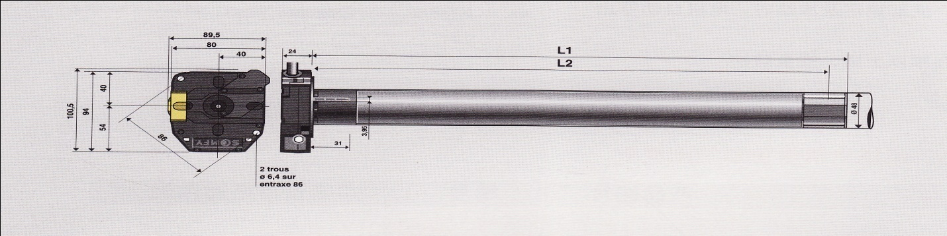
注：电机必须采用有3C认证及国际电工认证的进口产品，提供报关单及3C及国际电工认证。
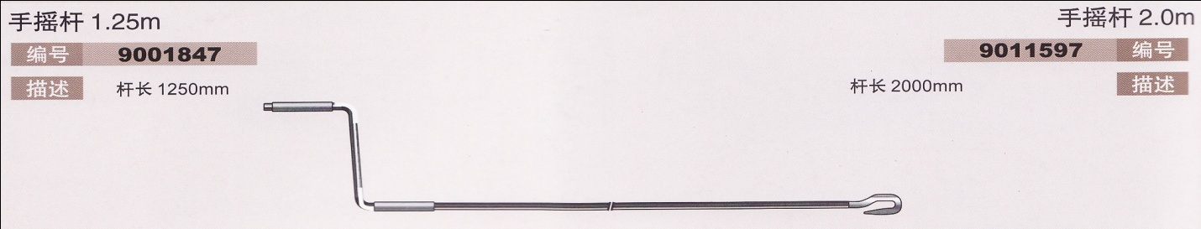
3.3底杆：在薄膜底部将配置一根纯金属杆。底杆中间的空腔可用来填充配重，以增加薄膜的平展度。底杆截面的高度为45mm，最大宽度处为20mm。金属杆的两端用塑料端头封堵以保护薄膜边缘。
3.4控制系统：塔台专用电动遮阳帘的控制方式应为按键开关和手持遥控器并行的方式，控制器带有收、放、停止功能。
4.安装要求
4.1塔台中所有进光的窗面均应安装专用塔台专用电动遮阳帘。
4.2塔台专用电动遮阳帘安装应与玻璃面尽可能近并应与玻璃面的斜度一致向下（上）收放。
4.3塔台专用电动遮阳帘安装点应固定在实木板（厚度不小于18毫米）或金属板（厚度不小于1.5毫米）上。
4.4控制开关应安装在管制席位上或适合管制员操作的位置。
4.5线缆必须使用高规格国标线缆。
5.分组控制
5.1分组控制的幅数必须满足管制员看五边的实际使用需求及后期维护的可操作性，应必须满足管制部门的瞭望习惯分组。
5.2控制器必须带有收、放、停止功能满足管制员可以根据实际使用需求将塔台专用电动遮阳帘停止在任意高度。

